ПРИКЛЮЧЕНИЯ КОТА РЫЖИКА
( конспект занятия для старшего дошкольного возраста)

Цель: формировать у детей привычку к здоровому образу жизни, чувство ответственности за сохранение и укрепление своего здоровья посредством здоровьесберегающих технологий в музыкальной деятельности.
Задачи:
- обогащать музыкальные впечатления детей, создавать радостное настроение;
- познакомить детей с новыми элементами артикуляционной гимнастики, движениями оздоровительных упражнений;
- развивать речь детей с помощью артикуляционной гимнастики; соотносить движения с текстом в речевых и музыкальных играх, самомассажах;
- формировать певческие навыки в игровых распеваниях: чистоту интонации, звуковысотный слух, ритм;
- развивать диалогическую речь;
- подводить детей к умению передавать элементарные игровые образы и их характеры мимикой, движениями, интонацией;
- воспитывать в детях дружеское отношение к сверстникам.

ХОД ЗАНЯТИЯ
Ведущая ( музыкальный руководитель). Здравствуйте, ребята! Светит солнышко и хочется пожелать всем – всем: « Доброе утро!»
(песенка – распевка с оздоровительным массажем «Доброе утро»)
Ведущая: Замечательно , а теперь я сыграю вам добрую музыку.
Открывает ноты и видит пустые листы с дырками.
- Что случилось с нотами? И откуда взялись эти дырки? Ребята, вы не знаете?
Ответы детей.
Ведущая: Похоже, что ноты съели мыши. Что же делать? ( Задумывается) Придумала! Нужно позвонить в музыкальное справочное бюро.
Звонит по телефону.
- Алло! Справочное? Помогите!
Нам помощника пришлите!
Надо нотки нам найти,
Чтоб занятие провести.
Голос из телефонной трубки.
- Мы сейчас кота пришлём.
Ведущая: Вот спасибо! Очень ждём!
Про кота и мышку мы распевку знаем
И сейчас мы поиграем !
Игровое распевание по методике А.А. Евтодьевой « Кот и мышка»
(см. Приложение 2)
Из – за ширмы появляется Кот.
Кот Рыжик: Мяу! Всем привет, друзья!
Как же рад вас видеть я!
Песенку вы про меня слушайте скорее
И, конечно, подпевайте « мяу» веселее!
Песня про кота ( по выбору музыкального руководителя)
Ведущая: Какой красивый котик! Как тебя зовут!
Кот : Рыжик.
Ведущая: Рыжик, где же нам нотки найти?
Кот Рыжик: Все мыши живут в Мышином королевстве. А правит там королева Мышильда – злая и коварная.
Ведущая: Но мы не знаем дороги. Как же в это королевство попасть?
Кот Рыжик: Только настоящие коты могут найти мышь. А ведь я – суперкот! Вперёд, мои друзья!
Динамическое упражнение
По дорожке, по дорожке подскоки на правой ноге
Скачем мы на правой ножке
И по этой же дорожке подскоки на левой ноге
Скачем мы на левой ножке
Не сутультесь, грудь вперёд выравнивание осанки
Замечательный народ!
По тропинке побежим, лёгкий бег на носочках
До лужайки добежим.
На лужайке, на лужайке прыжки на месте
Мы попрыгаем, как зайки.
Сладко потянулись руки вверх, потягиваются
Всем улыбнулись.
Ведущая: Ребята, впереди домик и мостик через речку. Рыжик, это уже Мышиное королевство?
Кот Рыжик (принюхивается) Нет! Здесь мышами не пахнет. Прислушайтесь, в домике кто- то распевается. Давайте и мы, ребята вместе распоёмся.
Игровое распевание по методике А.А. Евтодьевой «На лесной поляне» (см. Приложение 3)
Ведущая: Ребята, это же братцы – гномики: Мажор и Минор!
Гномик Ре: Как вы сюда попали?
Гномик До: Вы что – то потеряли?
Ведущая: Мы ищем Мышиное королевство. Мыши украли наши нотки. А наши ребята так любят петь, танцевать и под музыку играть.
Гномик До: Ребята, а хотите с нами поиграть? Внимательно слушайте музыку и передавайте её настроении движениями.
Активное слушание музыки « Мажор или минор?»
Под весёлую музыку дети прыгают, танцуют, а под грустную - ходят с опущенными головами.
Гномик Ре: Ребята, очень грустно мне!
Что – то хрумкает в спине.
В горле все болит, горит.
Нос мой булькает, сопит.
Кот Рыжик: Не грусти, Ре минор! Наши ребята тебя вмиг вылечат!
Комплекс игрового массажа « Дружок»
Дети стоят парами по всему залу.
У Меня такие ручки! Стоят спиной друг к другу,
Посмотри! гладят руки.
Звонко хлопают в ладоши. Хлопают.
Ра, два, три!
Твои ручки тоже гладят по ручкам друг друга
На мои похожи.
Хорошо с тобой ,дружок , кружатся лодочкой
Покружись со мной разок.
У меня такие щёчки гладят щёчки
Посмотри!
Я пощиплю их немножко. Легко щиплют щёчки
Раз, два, три!
Твои щёчки тоже растирают друг другу щёчки
На мои похожи.
Хорошо с тобой, дружок, кружатся лодочкой
Покружись со мной разок.
У меня такие ушки! массируют мочки ушей
Посмотри!
Разотру их потихоньку,
Раз, два, три!
Твои ушки тоже теребят ушки друг друга
На мои похожи.
Хорошо с тобой, дружок, кружатся лодочкой
Покружись со мной разок.
Гномик Ре: Ой! Я здоров! Спасибо, ребята! Теперь я всегда буду делать эту замечательную зарядку.
Гномик До: Братец мой здоров опять! Все пойдёмте танцевать!
Танец « Весёлая полька»
Гномик До: Как с вами весело! А вы знаете, что веселье и смех продлевают жизнь? Смейтесь на здоровье!
Гномик Ре: Счастливого пути!
Дети отправляются дальше останавливаются возле зеркальных цветов – на картонные или пластиковые цветы наклеены зеркальца в пластмассовой оправе.
Ведущая: Что за чудо! Я таких цветов никогда не видела! А вы, ребята?
Кот Рыжик: Это же поляна зеркальных цветов!
Ведущая: А для чего они?
Кот Рыжик: Чтобы удобнее было гимнастику для наших язычков делать.
Дети садятся на ковёр и выполняют движения по тексту, смотрят в зеркальце и следят за правильным исполнением упражнений.
Артикуляционная гимнастика «Утро с Котиком Рыжиком» (см. Приложение 5)
Внезапно гаснет свет, включается синяя подсветка, в луче прожектора под музыку «Монтекки и Капулетти из балета «Ромео и Джульетта» С. С. Прокофьева появляется тень Мышильды.
Мышильда: Тише! Тише! Расшумелись тут.
Ведущая: Кто ты такая? Почему так стало темно?
Мышильда: Я великая королева Мышильда. Я терпеть не могу музыку и смех. Я даже прогрызла ваши ноты с песенками, чтобы было тихо. А вы опять нарушили тишину! Эй, мои слуги! Превратите всех детей в мышей!
Двое детей в масках мышат выбегают из – за ширмы, посыпая конфетти, приговаривая: « Тише, мыши! Тише, мыши!, дети надевают ободки с прикреплёнными к ним поролоновыми «мышинами ушами», приклеивают носики из самоклеющей плёнки.
Речевая игра « Кот и мыши»
Дети проговаривают слова с различной динамикой. Кот Рыжик ложится на ковёр, свернувшись калачиком, мыши ходят вокруг него.
В синей ночи Тихо крадутся
Тишь, тишь.
В синей ночи
Мышь, мышь.
Только рыжий кот не спит грозят пальцем, говорят громко
Рыжик нотки сторожит.
Рыжик глазки открывает, Дети говорят тихо
Рыжик спинку выгибает. Кот выполняет движения пот тексту
Кот проснулся! Вот беда Дети говорят громко, хлопают в ладоши
Разбегайтесь кто куда!
Дети бегут и садятся на стульчики. Кот их догоняет. (дети снимают ушки)
Мышильда: Опять расшумелись! Я вас сейчас.
Кот Рыжик: Мяу! Ничего ты больше не сделаешь, ведь ребята могут весело смеяться. Давайте громко засмеёмся!
Дети смеются.
Мышильда: Нет! Не надо!
Кот Рыжик: А ещё наши ребята очень любят петь и играть. Ребята, спойте для Мышильды.
Ведущая: Давайте вспомним игровую распевку «Теремок» (см. Приложение 4)
Дети надевают маски, шапочки зверей
Мышильда: Спасите! Помогите! Тише! Тише!
Включается свет, раздаётся звук лопнувшего шарика. Мышильда исчезает, а из – за ширмы летят листочки с нотами.
Ведущая: Ребята! Смотрите, это же наши нотки!
Кот Рыжик: Ура! Мы победили злую Мышильду!
Ведущая: Спасибо тебе, кот Рыжик! Без тебя мы никогда не нашли свои ноты. Теперь я смогу сыграть нашим детям добрую музыку.
Песня « Улыбка» Шаинского

Приложение 1
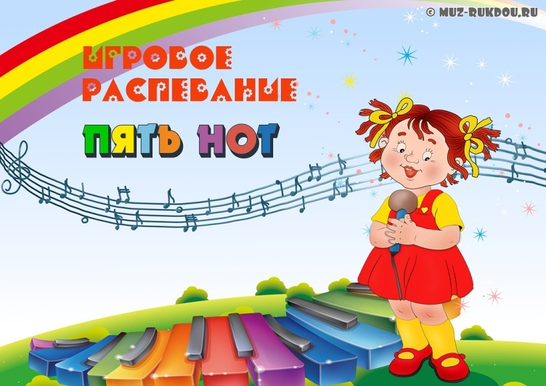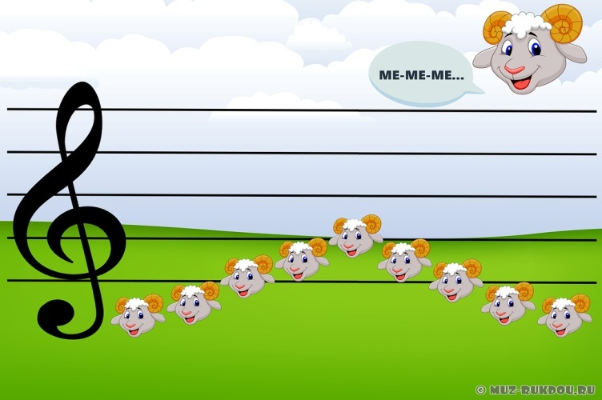
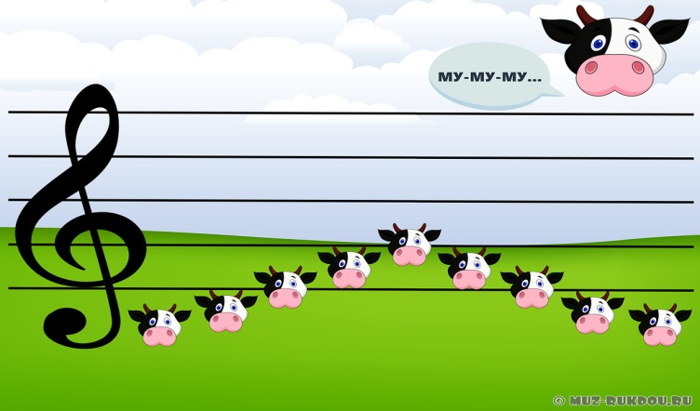

Приложение 2

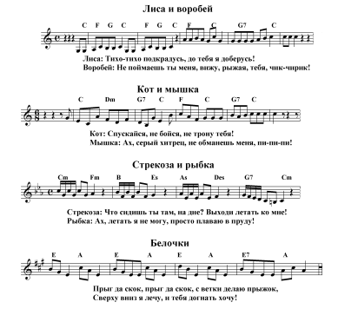

Приложение 3

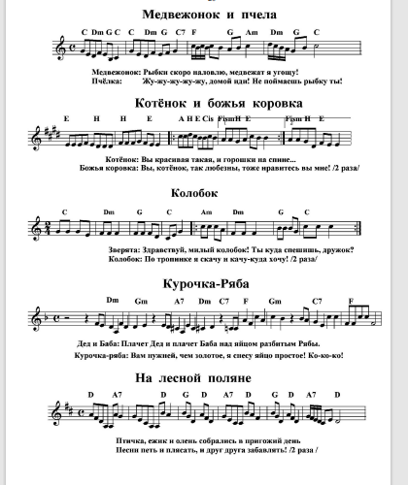

Приложения 4
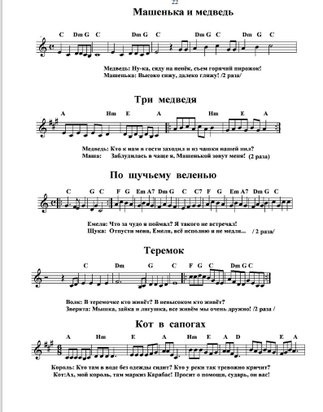

Приложение 5

КОМПЛЕКС АРТИКУЛЯЦИОННОЙ ГИМНАСТИКИ

УТРО С КОТИКОМ РЫЖИКОМ (ДЛЯ СТ И ПОДГ)

КОТИК РЫЖИК УТРОМ ВСТАЛ,
ЧИСТИТЬ ЗУБКИ ПОБЕЖАЛ ДЕТИ ПОТЯГИВАЮТСЯ

ВПРАВО - ВЛЕВО, ВПРАВО – ВЛЕВО – ЧИСТИМ ЗА
ЧИСТИМ ЗУБКИ МЫ УМЕЛО. ЗУБАМИ 5 – 6 РАЗ,

ПОПОЛОЩЕМ РОТИК
КАК ЧИСТЮЛЯ КОТИК. ИМИТАЦИЯ

РЫЖИК НАШ РАСЧЁСКУ ВЗЯЛ
И ПРИЧЁСЫВАТЬСЯ СТАЛ. ЯЗЫК ВПЕРЁД - НАЗАД
МЫ ЗА НИМ НЕ ОТСТАЁМ –
ВСЁ ПОКАЖЕМ ЯЗЫЧКОМ.

А ТЕПЕРЬ ЧАЁК ПОПЬЁМ,
ЧАЙ МЫ В ЧАШЕЧКУ НАЛЬЁМ. ЯЗЫК ТЯНУТЬ К НОСУ
РЫЖИК СЫТ, РЫЖИК РАД! РЫЖИК ЛЮБИТ ВСЕХ РЕБЯТ! РИТМИЧНО ХЛОПАТЬ

